

R1063 - Relatório de Logradouro por Município
O objetivo desta funcionalidade é gerar um relatório com logradouros relacionados ao município. A funcionalidade pode ser acessada através do caminho: GSAN > Relatório > Cadastro > R1063 - Relatório de Logradouro por Município.
Feito isso, o sistema exibe a tela de filtro a seguir:
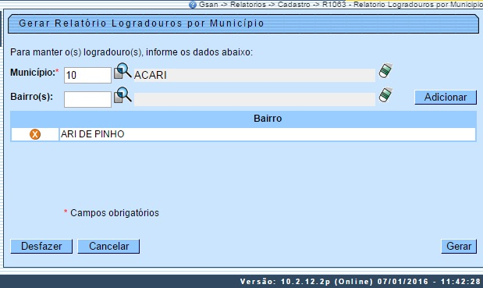
No campo Município informe obrigatoriamente, com até quatro (4) dígitos o município ou clique em para selecionar o município desejado. O nome do município será exibido ao lado do campo. Em seguida, faça o mesmo processo no campo Bairro relacionado ao município. Feito isso, clique em . O bairro selecionado é adicionado.
Caso queira exclui-lo e selecionar outro, clique em ao lado do bairro selecionado. Feito isso, clique em , para que o sistema visualize o relatório, de acordo com os parâmetros informados:

Modelo do R1063 - Relatório de Logradouro por Município
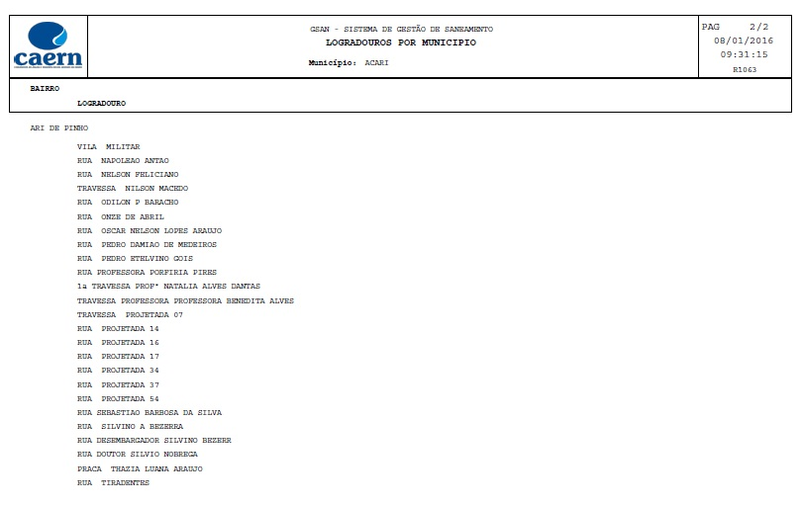

Preenchimento dos Campos
Campo | Preenchimento dos Campos
Município | Campo Obrigatório. Informe, com até quatro (4) dígitos, o município ou clique em para selecionar o município desejado. O nome do município será exibido ao lado do campo.
Bairro | Campo Obrigatório. Informe, com até quatro (4) dígitos, o bairro ou clique em para selecionar o bairro desejado. O nome do bairro será exibido ao lado do campo.

Funcionalidade dos Botões
Botão | Descrição da Funcionalidade
 | Ao clicar neste botão, o sistema realiza uma consulta do campo desejado na base de dados do sistema.
 | Ao clicar neste botão, o sistema apaga o conteúdo do campo em exibição.
 | Ao clicar neste botão, o sistema apaga o conteúdo dos campos.
 | Ao clicar neste botão, o sistema cancela a operação e retorna para a tela de menu principal.
 | Ao clicar neste botão, o sistema gera o relatório com logradouros relacionados ao município.
Clique aqui para retornar ao Menu Principal do GSAN
~~NOSIDEBAR~~

